功能名稱：TRACE & ALERT
SRN：S020531041
A10 | Y
SINI
詞庫
資料庫變更 | HTTS
Package程式 | TSM01 , TSM02
Client程式

A10
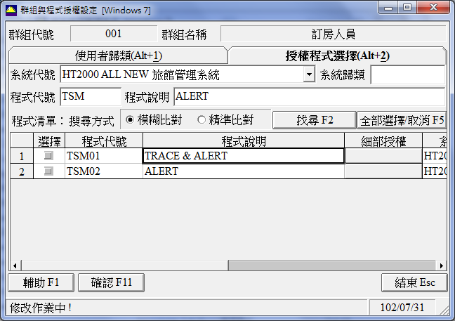

操作手冊

主要功能：
- 提供飯店人員可利用此功能進行資料交辦動作。
- 若需要自動提醒者，則利用功能進行時間設定。

操作方式：
- 查詢
- 於查詢畫面中可依照您所需要的查詢條件帶出資料。畫面上至少需要一個查詢條件，若未輸入，則系統會自動將提醒日期帶入今日日期。
- 查詢畫面中的交辦對象可清空為空白，則代表所有對象資料全出。
- 因”內部交辦”資料不會跳出彈跳視窗，故建議每日可於此進行查詢後列印。
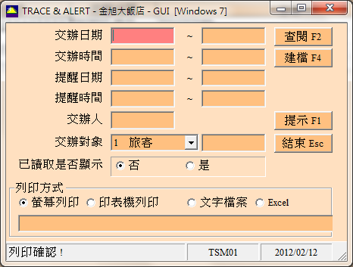
- 新增
- 於畫面右方【建檔F4】功能鍵進行新增。
- 若該提醒事項有固定的週期要進行提醒動作時，則可利用【重複設定】進行操作。
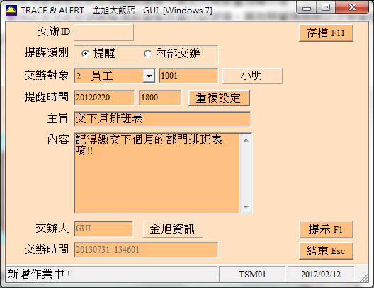
- 可依照每周星期固定設定提醒或是每月固定日期要重複顯示者，可利用逗點隔開要設定之日期。重複設定方式可依照每周或是每月進行設定後，再依照重複期間設定要重複的區間。
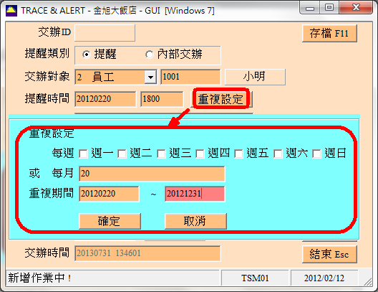
- 設定完畢後，利用【存檔F11】進行資料儲存。此時系統會自動提供交辦ID，並可於查詢資料中查到相關內容。
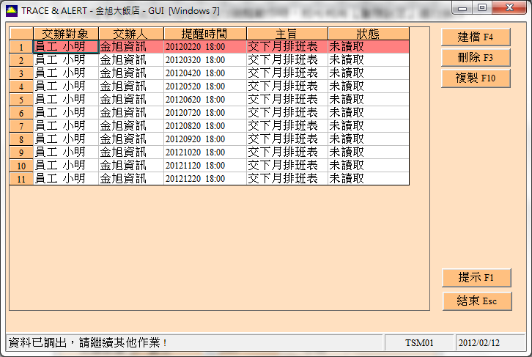
- 修改
- 透過查詢功能將要進行修改的資料查出後，點選您所要進行修改的資料進入修改畫面。
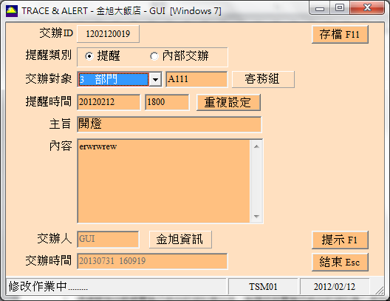
- 若該筆資料是利用重複設定所建檔的，則資料在進行修改時，會將整批資料同步修改。

- 刪除
- 透過查詢功能將要進行刪除的資料查出後，點選您所要進行刪除的資料，再利用右方【刪除F3】功能鍵操作。
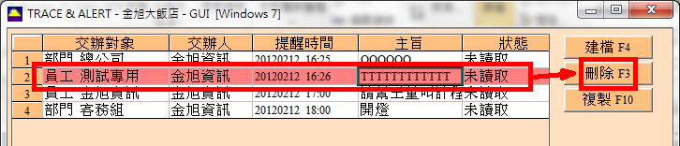
- 系統會再次確認是否要進行刪除，若確認則可再次點選【存檔F11】即完成刪除動作。
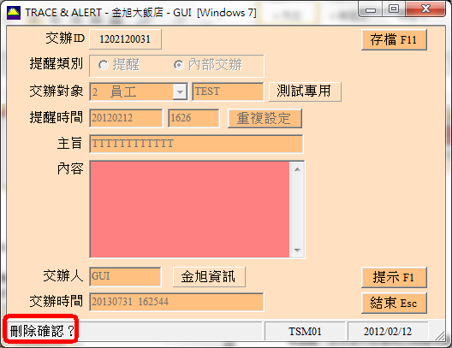
- 若該筆資料已讀取，則無法進行刪除動作。
- 若該筆資料是利用重複設定所建檔的，則資料在進行刪除時，會將整批資料同步刪除。
- 複製
- 透過查詢功能將要進行複製的資料查出後，點選您所要進行複製的資料，再利用右方【複製F10】功能鍵操作。
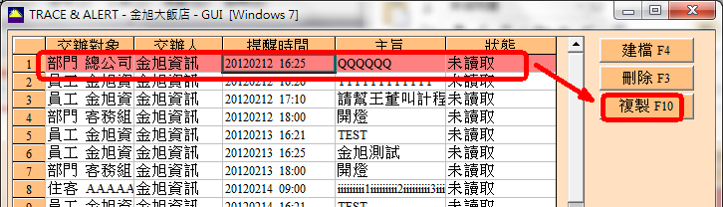
- 系統會保留該筆資料的基本內容，但交辦ID會是空白，此時則可針對差異的部分進行調整後再進行存檔動作。
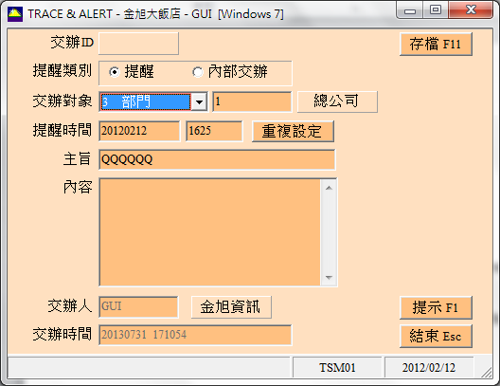

- 訊息提示
- 當訊息通知時間到了，系統會於下方工作列閃爍ALERT提示，並會同步跳出畫面顯示。
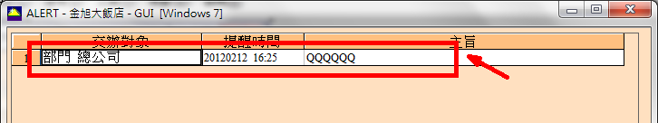
- 點選進入要讀取的資料後，可利用右方【執行F11】功能鍵，進行讀取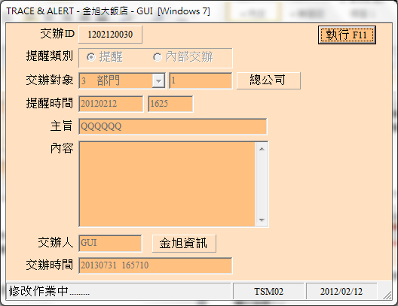確認動作。

- 當點選確認過後，當來到查詢畫面時，會看到狀態變為已讀取。
- 訊息提示所帶出的資料，若是在建立資料時，有指定員工，則會依照所登入的帳號跳出提示；若有指定部門，則會依照所登入帳號所屬部門跳出提示。

欄位說明：
- 交辦ID：系統自動進行編碼。
- 提醒類別
➔提醒：設定資料後會跳出提醒視窗
➔內部交辦：不會彈跳提醒視窗
- 交辦對象(必填)
➔旅客：針對目前已入住館內的旅客，以及尚未入住的旅客資料。
➔員工：針對目前在職的員工進行設定。
➔部門：針對目前飯店內所有部門別進行設定
- 提醒時間(必填)：日期YYYYMMDD+時間HHMM
- 主旨(必填)
- 內容
- 交辦人：系統自動帶出登入者帳號
- 交辦時間：系統自動依照存檔時間帶出

